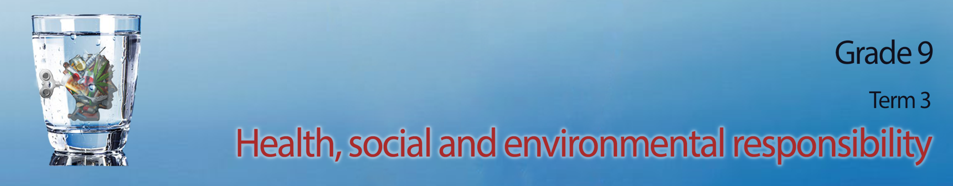
Graad 9
Kwartaal 3
GESONDHEIDS-, SOSIALE EN GEMEENSKAPSVERANTWOORDELIKHEID
Les 4 - Werkkaart MEMO

Aktiwiteit 1: Voeg nog DRIE punte by die onderstaande lys oor hoe jy jouself teen geweld kan beskerm.
- As jy onveilig voel, probeer om dadelik weg te kom en gaan iewers waar dit veilig is, soos ‘n polisiestasie of 'n vriend se huis.
- Moenie alleen wees en snags alleen op plekke loop nie. Probeer om saam met jou vriende uit te gaan, in groepe, wat baie veiliger sal wees.
- Vermy dwelms, alkohol en mense wat hierdie middels gebruik, want dit veroorsaak dat mense inhibisies verloor en gevaarlike keuses maak.
- Moenie wapens dra nie. Jy mag dink dit laat jou veilig voel, maar dit maak ook die deur oop vir geweld.
- .
- .
- .

Leerders sal persoonlike antwoorde op hierdie aktiwiteit verskaf.
Aktiwiteit 2:
In die PowerPoint-aanbieding het jou onderwyser DRIE verskillende gebiede gedek waar jy hulp as 'n slagoffer van geweld kan kry. Gebruik die lys hieronder wat in die PowerPoint gedek is en skryf dit in die BORRELS waarin hulle hoort neer. Sluit ook in watter hulp hulle vir die slagoffer van geweld kan bied.

Individueel

Samelewing

Regering


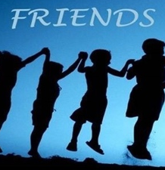
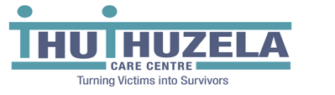
https://www.gov.za/GBV


Aktiwiteit 3:
Vraag 1.1: Meervoudige keuse (4 punte)
Kies die korrekte antwoord en skryf slegs die letter neer.
1.1.1 Afknouery, afpersing, dreigemente en manipulasie is voorbeelde van:
- Huishoudelike geweld
- Sielkundige geweld
- Kollektiewe geweld
- Fisiese geweld (1)
1.1.2 Die beste manier om konflik te bestuur, is om:
- toe te gee aan wat die ander persoon wil hê.
- ‘n opoffering te maak om 'n gevoel van 'n wen-wen-situasie te skep.
- te probeer om terug te veg en maak seker dat jy gehoor word.
- eerder weg te loop en die konflik te vermy. (1)
1.1.3 Watter een van die volgende 'n manier is om jouself teen geweld te beskerm:
- Dra 'n wapen saam met jou.
- As mense met jou wil baklei, baklei terug.
- Loop rond op jou eie.
- Probeer om die konflik op te los deur te praat. (1)
1.1.4 Die grondwetlike dokument wat verseker dat alle Suid-Afrikaners regverdig en gelyk behandel word:
- Die Handves van Menseregte
- LO-handboek
- Menseregte Handves
- Suid-Afrikaanse Skolewet (1)

Vraag 1.2: Vul die ontbrekende woord in (4 punte)
Voltooi die sinne hieronder deur die woorde in die woordbank te gebruik. Jy kan elke woord slegs een keer gebruik.
Sielkundige DBV Coun sales Volhoubaar

Individuele Landelike Aanranding Emosioneel

Samelewing Intimidasie Leiding Mishandeling

1.2.1. | Om iemand fisies aan te val staan bekend as 'n misdaad van aanranding. | (1)
1.2.2. | Vrywilligerswerk vir 'n organisasie soos die DBV is 'n vorm van individuele verantwoordelikheid. | (1)
1.2.3. | Sielkundige geweld vind plaas wanneer iemand se selfbeeld stelselmatig deur manipulasie vernietig word. | (1)
1.2.4. | Die proses wat plaasvind wanneer 'n mishandelde kind deur 'n gekwalifiseerde volwassene gehelp word om probleme soos stresvolle of emosionele gevoelens te ondersoek, staan bekend as berading. | (1)

Vraag 1.3: Kort vrae (8 punte)
1.3. 1 Beskryf TWEE maniere waarop geweld 'n emosionele uitwerking op tieners in 'n huishouding kan hê. (2x2)(4)
Enige TWEE van die onderstaande of enige relevante antwoord vir TWEE punte elk
(d.w.s. EEN punt vir 'n stelling/feit/opinie en EEN punt vir 'n motivering)
- Tieners kan bang en skaam voel as gevolg van die houe of letsels van gevegte.
- Tieners kan verward voel omdat hulle gereeld benadeel word deur mense wat veronderstel is om hulle lief te hê.
- Tieners voel dalk alleen omdat hulle nie weet wat om te doen nie.
- Tieners voel hopeloos omdat hulle deur die skuldige partye bedreig word.
1.3.2 Evalueer die negatiewe impak van geweld in samelewings waar dit as 'n algemene voorkoms ervaar word. (2x2)(4)
Enige TWEE van die onderstaande of enige relevante antwoord vir TWEE punte elk
(d.w.s. EEN punt vir 'n stelling/feit/opinie en EEN punt vir 'n motivering)
- Mense kan gevoelens van mislukking voel en gewelddadig reageer as hulle voel dat hulle geviktimiseer word.
- Kinders in gemeenskappe kan gewelddadig optree en soms gevoelens van woede in gewelddadige dade verander, omdat hulle gesien het hoe hul rolmodelle gewelddadig in situasies optree.
- Sommige mense word passief - aanvaar die geweld, want hulle kan glo dat dit hopeloos is om geweld te probeer ontsnap.
- Mense wat die hele tyd in samelewings leef waar hulle geweld sien, glo uiteindelik dat gewelddadige gedrag normaal is.
(16)
Aktiwiteit 4: Refleksie-aktiwiteit
Leerders sal persoonlike antwoorde op hierdie aktiwiteit verskaf.

